PĀRBAUDES DARBS. GRAVITĀCIJA UN KUSTĪBA GRAVITĀCIJAS LAUKĀ

1. uzdevums (8 punkti)
Vai apgalvojums ir patiess? Ievelc krustiņu atbilstīgajā ailē!
Nr.p.k. | Apgalvojums | Jā | Nē
 | Smaguma spēka piešķirtais paātrinājums lielākā attālumā no Zemes virsmas ir mazāks nekā tuvu pie tās virsmas.
 | Bezsvara stāvoklī uz ķermeņiem nedarbojas smaguma spēks.
 | Ja ķermenis atrodas uz horizontālas virsmas, tad balsta reakcijas spēks ir tikpat liels, cik ķermeņa svars.
 | Paisums un bēgums rodas arī uz Mēness.
 | Ja, riņķojot pa orbītu apkārt Saulei, planēta nokļūst tuvāk Saulei, tad tās ātrums samazinās.
 | Merkura kustības ātrums apkārt Saulei ir aptuveni 7 reizes lielāks nekā Urāna kustības ātrums.
 | Smaguma spēka radītais paātrinājums Zemes virsmas tuvumā ir lielāks nekā Marsa virsmas tuvumā.
 | Vertikāli augšup izsviestas lodītes pacelšanās laiks ir tikpat liels, cik nokrišanas laiks, ja neņem vērā gaisa pretestību.

2. uzdevums (8 punkti)
Ieraksti izlaiduma vietā atbilstīgo teikuma daļu!
- Pirmais kosmiskais ātrums Zemes virsmas tuvumā ir ……… km/s.
( 8 km/s, 11,2 km/s, 16,7 km/s)
- Mēness kustības ātrums apkārt Zemei ir …………………… par 8 km/s.
(mazāks, lielāks)
- Braucot pa paugurainu ceļu, paugura virsotnē automobiļa svars ir ………………,
nekā apstājoties paugura virsotnē. (mazāks, lielāks)
- Janvārī attālums no Zemes līdz Saulei ir .…………… nekā jūlijā.
(mazāks, lielāks)
- Horizontāli izsviestas lodītes kustības laiks ir atkarīgs no izsviešanas …………
(ātruma, augstuma)
- Uzraksti trīs piemērus Zemes mākslīgo pavadoņu izmantošanai konkrētai tautsaimniecības vajadzībai!

3. uzdevums (8 punkti)
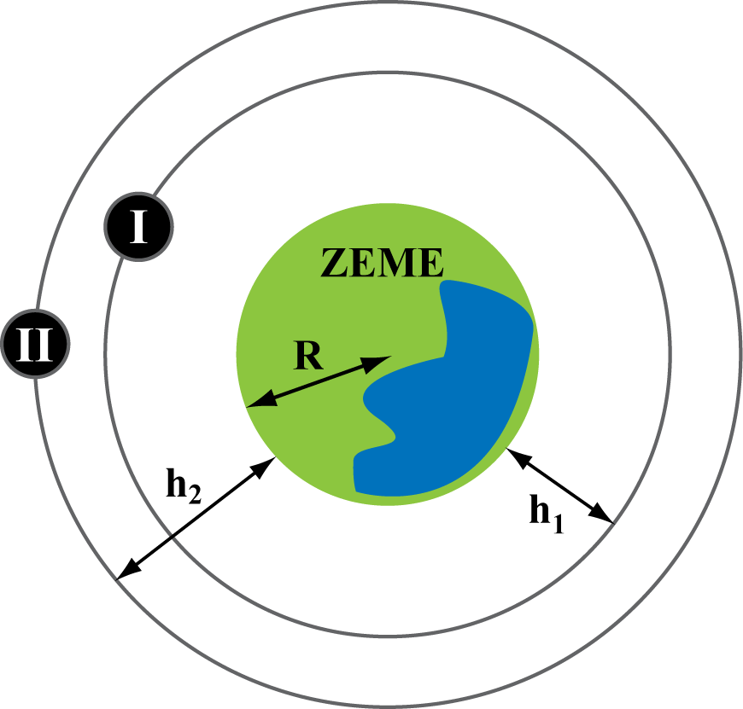
Pa riņķveida orbītu apkārt Zemei ekvatora plaknē ar izslēgtu dzinēju pārvietojas divi pavadoņi I un II.
- Iezīmē attēlā spēkus, ar kādiem Zeme iedarbojas uz katru no pavadoņiem, ievērojot šo spēku samēru, ja abiem pavadoņiem ir vienāda masa!
- Ilustrē attēlā ātrumus, ar kādiem pārvietojas pavadoņi, ievērojot šo ātrumu samēru!
- Izmantojot formulas, paskaidro, vai pavadoņu ātrums ir atkarīgs no to masas!

- Kurš pavadonis – I vai II -- ātrāk veiks vienu apriņķojumu apkārt Zemei? Paskaidro izmantojot matemātiskas sakarības!

4. uzdevums (6 punkti)
Virtuālajā eksperimentā (datorsimulācijā) no Zemes virsmas vertikāli augšup bija jāizsviež lodīte ar tādu ātrumu ${\vec{v}}_{o}$, lai tā nokļūtu augstumā, kas ir vienādā līmenī ar plauktiņu P. Jānis lodītei piešķīra ātrumu v_{o}=8 m/s, un lodīte pacēlās līdz stāvoklim A, nenokļūstot plauktiņa P augstumā.
Ar cik lielu ātrumu Jānim bija jāizsviež lodīte, lai tā paceltos plauktiņa P augstumā? Atbildi pamato ar aprēķiniem un paskaidrojumiem!

